Solution: BaseData API - <http://gitlab/bramsommen/productie-base-data-api>

# SQL Tabel

HmiMgmtExchange

# Object

ModelsBaseData.dll

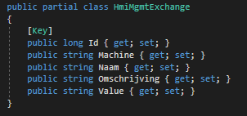

**Belangrijk**

Combinatie Machine en Naam moet uniek zijn!

Dit wordt gecontroleerd bij het aanmaken van een object via de API.

# REST Controller

Via deze weg kan je op aanvraag gegevens Toevoegen, wijzigen of uitlezen.

Alle beschikbare functie kan je raadplegen via de algemene basedata API url:

// Base Data API

"http://192.168.0.204:8084";

// HmiMgmtExchangeController

<http://192.168.0.204:8084/api/HmiMgmtExchange>

# Bewerken van parameters in DiGi omgeving

App > Setup > Base Data > Base Data Beheer > **HMI – MGMT EXCHANGE EDITOR**

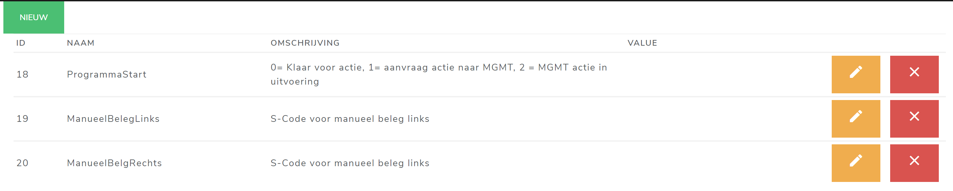

# Notificatie ontvangen van wijzigingen van Exchange parameters

Client applicatie moet abboneren op hub:

<http://192.168.0.204:8084/HmiMgmtExchangeHub>

# Test Console App:

static async Task Main(string[] args)

{

// Connectie naar Server HUB

var HubConnectionBuilder = new HubConnectionBuilder()

.WithUrl("https://localhost:44377/HmiMgmtExchangeHub") // URL naar server HUB

.WithAutomaticReconnect(); // Auto reconnect

await using var hubConnection = HubConnectionBuilder.Build();

// Starten van HUB verbinding

await hubConnection.StartAsync();

// Mezelf als Client aansluiten bij de groep "LASCELA__CEL3" op de server

await hubConnection.InvokeAsync("AddToGroup", "LASCELA__CEL3");

// Mijn methodes

// Beschikbaar voor de server HUB

// INSERT ACTION ON DB

hubConnection.On("InsertedItem", (HmiMgmtExchange obj) =>

{

// Cast return naar object

HmiMgmtExchange hme = (HmiMgmtExchange)obj;

// Test output

Console.WriteLine(hme.Naam);

}

);

// UPDATE ACTION ON DB

hubConnection.On("UpdatedItem", (HmiMgmtExchange obj) =>

{

// Cast return naar object

HmiMgmtExchange hme = (HmiMgmtExchange)obj;

// Test output

Console.WriteLine(hme.Naam);

}

);

// DELETE ACTION ON DB

hubConnection.On("DeletedItem", (HmiMgmtExchange obj) =>

{

// Cast return naar object

HmiMgmtExchange hme = (HmiMgmtExchange)obj;

// Test output

Console.WriteLine(hme.Naam);

}

);

Console.WriteLine("Streaming completed");

Console.ReadLine();

}

}